程序使用说明文档

1、 开发环境

win7 64位

JetBrains PyCharm 2016.2后的版本 （Visual stud 也支持python开发）

Python 3.4

mysql

2、代码文档结构说明：

1.1 三个配置文件：

db_config.ini:配置测试用例数据库和 被测试系统（ewms）的相关数据库连接信息。

http_conf.ini：配置所测试系统的接口ip地址

run_case_config：用例执行模式配置，选runmode = 1

执行测试用例表中的所有用例，非1时，需要配置需要执行的测试用例case_id = [1，2，3]，用例id用逗号隔开

1.2 主要代码文件：

Main.py:主运行程序，运行run此文件即可进行接口测试

Getdb：获取db_config.ini配置信息进行数据库连接

Globalconfig：主架构运行相关信息获取

Configrunmode：测试用例运行模式读取

Confighttp：接口请求方式封装

Runcase：用例运行类代码

test_interface_case： 用例运行细节类代码，主要是接口响应信息与预期结果对比，比较粗陋，后续需继续优化

Htmlreport：输出测试报告；

1. 测试用例数据库设计

#测试结果表

CREATE TABLE `test_result` (

`case_id` int(11) NOT NULL,

`http_method` varchar(5) NOT NULL,

`request_name` varchar(30) DEFAULT NULL,

`request_url` varchar(200) NOT NULL,

`request_param` varchar(1000) NOT NULL,

`test_method` varchar(50) NOT NULL,

`test_desc` varchar(2000) NOT NULL,

`result` varchar(20) NOT NULL,

`reason` varchar(20) DEFAULT NULL,

`interface_name` varchar(80) DEFAULT NULL,

UNIQUE KEY `case_id` (`case_id`)

) ENGINE=InnoDB DEFAULT CHARSET=utf8;

#测试用例表

CREATE TABLE `test_data` (

`case_id` int(11) NOT NULL,

`http_method` varchar(5) NOT NULL,

`request_name` varchar(30) DEFAULT NULL,

`request_url` varchar(200) NOT NULL,

`request_param` varchar(1000) NOT NULL,

`test_method` varchar(50) NOT NULL,

`test_desc` varchar(2000) NOT NULL,

`expectedresults` varchar(8000) DEFAULT NULL,

`interface_name` varchar(80) DEFAULT NULL,

UNIQUE KEY `case_id` (`case_id`)

) ENGINE=InnoDB DEFAULT CHARSET=utf8;

#测试用例数据插入格式：注意request_name，test_method目前只能固定为'EWMS'，#request_url值为fiddler截取到的接口url

INSERT INTO test_data(

case_id,

http_method,

request_name,

request_url,

request_param,

test_method,

test_desc,

expectedresults,

interface_name)

VALUES(2,

'GET',

'EWMS',

'/api/allocatetask/findAllocateTaskByallocateTaskId?', '{"taskId":"23"}',

'EWMS',

'根据任务号查询配货任务明细接口'

'{

"message": null,

"data": {

"taskId": 22,

"computeBatchCode": "CB-17112211170001",

"batchCode": "OBG-17112211120837001",

"taskCode": "MK1711221118001",

"fnCode": "FN-7-00039",

"processCenterId": 7,

"basketTypeId": "07a612aeb6784c5b88cd3fabce85141c",

"taskStatus": 2,

"pushStatus": 0,

"pushCount": 0,

"batchStatus": 0,

"allocateUserId": 0,

"batchType": 0,

"batchPrintType": 0,

"isMultiItem": true,

"processingTypes": "0",

"taskComputedDate": null,

"taskComputeStatus": 0,

"settleStatus": null,

"settleUserId": null,

"settleTime": null,

"pushTime": null,

"assignUserId": 0,

"assignTime": null,

"createUserId": 0,

"createTime": "2017-11-22 11:31:32",

"modifyUserId": null,

"modifyTime": null,

"allocateTaskDetails": [

{

"detailId": null,

"batchCode": "OBG-17112211120837001",

"taskCode": "MK1711221118001",

"productId": 131996,

"propertyId": 68016,

"productCode": "SKU059911",

"propertyCode": "POA062514",

"quantity": 10,

"remarks": null,

"products": {

"propuctRackStocklist": [],

"propuctRackStockmain": null,

"pbeBarCode": "PBE131996",

"productName_EN": "xxx",

"productDocumentNum": 0,

"processCenterId": 9,

"productType": 1,

"propertyValue": "透明色",

"productName": "华为Mate10 金色手机套",

"productCode": "SKU059911",

"propertyCode": "POA062514",

"productId": 131996,

"propertyId": 68016,

"productStatus": 1

}

}

],

"fn2Orders": [

{

"batchCode": "OBG-17112211120837001",

"orderCode": "A0000922021702DA"

}

]

},

"isSuccess": true

}',

'findAllocateTaskByallocateTaskId');

1. 执行程序
2. 输出测试结果文件



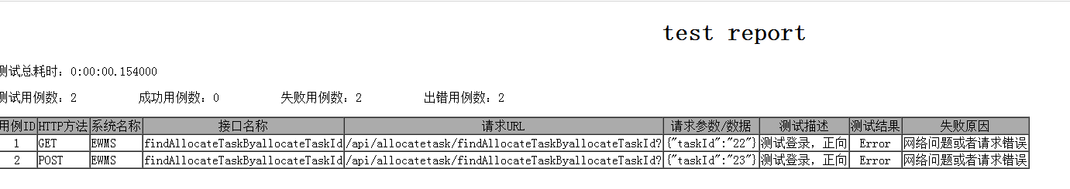

后言：

1. 此程序主要为解决回归测试量大的问题，以后大家在测试过程中尽量把我们需要测试的接口及用例写入测试用例数据库（我这边会建一个统一的用例数据库，接口有新增或改动时通知我这边统一修改测试用例数据）
2. 测试结果的比较方法可以根据自己的想法进行优化，欢迎大家提出优化建议
3. 大家目前最主要关注测试结果erro的信息，这种信息基本是接口报错 、网络等各种原因导致